LAPORAN PRAKTIKUM
HIMPUNAN FUZZY DAN VARIABEL LINGUISTIK
Dosen Pengampu:



Disusun oleh:
Nurdinda (240306039)

Program Studi Teknologi Informasi
Fakultas Dakwah dan Ilmu Komunikasi
Universitas Islam Negeri Mataram
2026

- Tujuan Pratikum
Setelah menyelesaikan praktikum ini, mahasiswa diharapkan mampu:
- Memahami konsep matematis operasi dasar himpunan fuzzy: Union (Gabungan/OR), Intersection (Irisan/AND), dan Complement (Komplemen/NOT).
- Membedakan operator standar Zadeh (Min-Max) dengan keluarga operator T-norm (Triangular Norm) dan T-conorm (Triangular Co-norm).
- Mengimplementasikan operasi logika fuzzy menggunakan pustaka NumPy.
- Memvisualisasikan hasil operasi multi-himpunan fuzzy menggunakan Matplotlib.
- Menganalisis dampak pemilihan operator terhadap sensitivitas keputusan dalam skenario multikriteria bidang Teknologi Informasi.

- Konsep Dassar
- Operasi Standar Zadeh
Pada teori himpunan klasik, operasi gabungan dan irisan didasarkan pada aljabar Boolean. Pada himpunan fuzzy, Lotfi A. Zadeh (1965) merumuskan operasi dasar derajat keanggotaan untuk dua himpunan fuzzy A dan B pada semesta X:
- Intersection (Irisan / AND): Mengambil nilai derajat minimum.
$$μA∩B(x)=min(μA(x),μB(x))$$
- Union (Gabungan / OR): Mengambil nilai derajat maksimum.
$$μA∪B(x)=max⁡(μA(x),μB(x))$$
- Complement (Komplemen / NOT): Mengurangkan nilai keanggotaan dari 1.
$$μ¬A(x)=1-μA(x)$$

INTERSECTION (AND / MIN) UNION (OR / MAX)
μ(x) μ(x)
1.0 ─┐ ┌─ 1.0 ─┐ ▲▲▲▲▲▲▲▲▲ ┌─
│\ /│ │ \ / \ / │
│ \ ▲▲▲ / │ │ / \ │
│ \ / \ / │ / \
0.0 ─┴───X─────X───┴─ 0.0 ──┴───────────────┴───
Daerah Min Daerah Max
- Keluarga Operator T-Norm dan T-conorm
Selain operator Zadeh standar, terdapat variasi operator t-norm (untuk irisan/AND) dan t-conorm (untuk gabungan/OR) yang sering digunakan dalam sistem inferensi:
Operasi | Jenis Operator | Rumus Matematis | Karakteristik
AND | Standard Zadeh (Min) | $$min(μA,μB)$$ | Mengambil nilai terkecil
AND | Algebraic Product | $$μA⋅μB$$ | Menghasilkan nilai lebih rendah saat kedua operand < 1
AND | Bounded Difference (Lukasiewicz) | $$max(0,μA+μB-1)$$ | Bernilai 0 jika jumlah derajat ≤ 1
OR | Standard Zadeh (Max) | $$max(μA,μB)$$ | Mengambil nilai terbesar
OR | Algebraic Sum (Probabilistic Sum) | $$μA+μB-(μA⋅μB)$$ | Memperhitungkan kontribusi kedua operand
OR | Bounded Sum (Lukasiewicz) | $$min(1,μA+μB)$$ | Mencapai batas maksimum 1

- Pembentukan Himpunan Fuzzy
- Himpunan fuzzy A
kesedian bandwidth yang cukup
Universe:
$$X=[0,100]Mbps$$
Model:
$$A = [30, 60, 90]$$
Fungsi keanggotaannya:
$$μa(x)\left\{\begin{aligned}0, x≤30 \\ \frac{x-30}{60-30}, 30<x≤60 \\ \frac{90-x}{90-60}, 60<x<90 \\ 0, x≥90\end{aligned}\right.$$
Sedangkan:
- Himpunan fuzzy B
Packet Loss Rendah
Universe:
$$X=[0,100]Mbps$$
Model trapesium:
$$B=[40,55,75,95]$$
Fungsi keanggotaannya:
$$\left\{\begin{aligned}0, x≤40 \\ \frac{x-40}{55-40}, 40<x≤55 \\ 1, 55<x≤75 \\ \frac{95-x}{95-75}, 75<x<95 \\ 0, x≥95\end{aligned}\right.$$
Kemudian operasi yang harus kita hitung:
- Intersection / And
- Zadeh Min
$$μA∩B\left(x\right)=min (μA(x)μB(x))$$
Algebraic Product
$$μA∩B\left(x\right)=μA\left(x\right) x μB\left(x\right)$$
- Opera Uni /Or
Zadeh Max
$$μA∪B\left(x\right)=\min\left(μA\left(x\right)μB\left(x\right)\right)$$
Algebraic Sum
$$μA∪B\left(x\right)=μA\left(x\right)+μB\left(x\right)-μA\left(x\right) μB\left(x\right)$$
- Complement A
$$μ¬A(x)=1-μa(x)$$
- Tugas Pratikum 4
- Pengujian Pada Troghput 35 Mbps
Diketahui:
$$x=35$$
- Derajat Keanggotaan A
Himpunan A menggunakan segitiga:
$$A=\left[30,60,90\right]$$
Karena:
$$30 < 35 ≤60$$
maka menggunakan bagian naik:
$$μa\left(x\right)=\frac{x-30}{60-30}$$
Substitusi $x=35:$
$$μa\left(35\right)=\frac{35-30}{60-30}$$
$$=\frac{5}{30}$$
$$=0,1667$$
Jadi:
$$μA\left(35\right)=0,1667$$
- Derajat Keanggotaan B
Himpunan B menggunakan trapesium:
$$[$$
$$B=[40, 55, 75, 95]$$
Karena:
$$35≤40$$
maka:
$$μB(35)=0$$
Jadi:
$$μB(35)=0$$
- Operasi Intersection/AND
- Zadeh Min
Rumus:
$$μA∩B\left(x\right)=\min\left(μA\left(x\right),μB\left(x\right)\right)$$
Maka:
$$μA∩B\left(35\right)=\min\left(1.667,0\right)$$
$$=0$$
- Algebraic Produc
Rumus:
$$μA∩B\left(x\right)=\min\left(μA\left(x\right) x μB\left(x\right)\right)$$
$$=0.1667 x 0$$
$$=0$$
Jadi pada 35 Mbps, kedua operator Intersection menghasilkan 0.
- Oporasi Unior/Or
- jaden max
Rumus:
$$μA∩B\left(x\right)=\max\left(μA\left(x\right),μB\left(x\right)\right)$$
$$=max⁡(0.1667,0)$$
$=0$.1667
- Algebraic Sum
Rumus:
$$μA∪B\left(x\right)=μA+μB-(μA x μB$$
$$=0.1667+0-\left(1.0667 x 0\right)$$
$$=0.1667$$
- Komplemen A
Rumus:
$$μ¬A(x)=1-μa(x)$$
$$1-0.1667 =0.8833$$
Hasil 35 mbps
x (Mbps) | μA | μB | Min | Product | Max | Alg. Sum
35 | 0.1667 | 0.0000 | 0.0000 | 0.0000 | 0.1667 | 0.1667 | 0.8333
- PENGUJIAN PADA THROUGHPUT 50 MBPS
Diketahui:
$$x=50$$
- derajat keanggotaan A
Himpunan A:
$$A=\left[30, 60, 90\right]$$
Karena:
$$30<50≤60$$
maka menggunakan bagian naik:
$$μa\left(x\right)=\frac{x-30}{60-30}$$
Substitusi:
$$μa\left(50\right)=\frac{50-30}{60-30}$$
$$=\frac{20}{30}$$
$$=0,6667$$
Jadi:
$$μa(50)=0,6667$$
- Derajat keanggotaan B
Himpunan B:
$$B=[40,55,75,95]$$
Karena:
$$40<50≤55$$
maka menggunakan bagian naik:
$$μb\left(x\right)=\frac{x-40}{55-40}$$
Substitusi:
$$μa\left(50\right)=\frac{50-40}{55-40}$$
$$=\frac{10}{15}$$
$$=0.6667$$
Jadi:
$$μa\left(50\right)=0.6667$$
- Intersection/And
- jaden min
$$μA∩B\left(x\right)=\min\left(0.6667, 06667\right)$$
- Algebaric Product
$$μA∩B\left(x\right)=\min\left(0.6667 x 06667\right)$$
$$≈0.4444$$
Terlihat bahwa Algebraic Product menghasilkan nilai lebih rendah daripada Zadeh Min.
- Union/Or
- Jadeh max
$$μA∩B\left(50\right)=\max\left(0.6667, 06667\right)$$
- Algebraic sum
$$μA=\frac{2}{3}, μB\frac{2}{3}$$
$$μA∪B=\frac{2}{3}+\frac{2}{3}-\left(\frac{2}{3}x\frac{2}{3}\right)$$
$$=\frac{4}{3}+\frac{4}{9}$$
$$=\frac{12}{9}+\frac{4}{9}$$
$$=\frac{8}{9}$$
$$=0.8889$$
- Komplomen A
$$μ¬a\left(50\right)=1-μa(50)$$
$$=1-0.6667$$
$$=0.3333$$

Hasil 50 mbps
x (Mbps) | x (Mbps) | x (Mbps) | x (Mbps) | x (Mbps) | x (Mbps) | x (Mbps) | x (Mbps)
50 | 0.6667 | 0.6667 | 0.6667 | 0.4444 | 0.6667 | 0.8889 | 0.3333
- PENGUJIAN DATA THROUGHPUT 65 MBPS
Diketahui:
$$x=65$$
- derajat keanggotaan A
Himpunan A menggunakan model segitiga:
$$A=[30,60,90]$$
Karena:
$$[ 60<65<90$$
maka menggunakan bagian turun:
$$μa\left(x\right)=\frac{90-x}{90-60}$$
Substitusi:
$$μa\left(65\right)=\frac{90-65}{90-60}$$
$$=\frac{25}{30}$$
$$=0,8333$$
Jadi:
$$μa(65)=0,8333$$
- derajat jeanggotaan B
Himpunan B menggunakan model trapesium:
$$B=[40,55,75,95]$$
Karena:
$$55<65≤75$$
maka berada pada daerah datar/puncak trapesium.
Sehingga:
$$μb(65)=1$$
- INTERSECTION/AND
- Jadeh Min
Rumus:
$$μA∩B\left(x\right)=\min\left(μa,μb\right)$$
$$=min\left(0.8333,1\right)$$
$$=0.8333$$
- Algebraic Product
$$μA∩B\left(x\right)=\min\left(μa x μb\right)$$
$$=0.8333 x 1$$
$$=0.8333$$
Karena salah satu nilai adalah 1, maka pada kasus ini Min dan Product menghasilkan nilai yang sama.
- Union /Or
- Adeh Max
$$μA∩B\left(x\right)=max⁡(μa,μb)$$
$$=max\left(0.8333,1\right)$$
$$=1$$
- Algebraic Sum
$$μA∪B\left(x\right)=μA+μB-(μA x μB$$
$$=0.8333+1-\left(0.8333 x 1\right)$$
$$=0.8333-08333$$
$$=1$$
Jadi kedua operator Union juga menghasilkan 1.
- Komplemen A
Rumus:
$$μ¬a\left(x\right)=1-μa(x)$$
$$=1-0.8333$$
$$=0.1667$$
Hasil 65 mbps
x (Mbps) | μA | μB | Min | Product | Max | Alg. Sum | ¬A
65 | 0.8333 | 1.0000 | 0.8333 | 0.8333 | 1.0000 | 1.0000 | 0.1667
- PENGUJIAN PADA THROUPUT 80 MBPS
Diketahui:
$$x=80$$
- derajat ke anggotaan A
Himpunan A:
$$A=\left[30,60,90\right]$$
Karena:
$$60<80<90$$
maka menggunakan bagian turun:
$$μa\left(x\right)=\frac{90-x}{90-60}$$
Substitusi:
$$μa\left(80\right)=\frac{90-80}{90-60}$$
$$=\frac{10}{30}$$
$$=0.3333$$
Jadi:
$$μa\left(80\right)=0.3333$$
- derajat keanggotaan B
Himpunan B:
$$B=[40,55,75,95]$$
Karena:
$$75<80<95$$
maka menggunakan bagian turun:
$$μb\left(x\right)=\frac{95-x}{95-75}$$
Subsitusi:
$$μa\left(80\right)=\frac{95-80}{95-75}$$
$$=\frac{15}{20}$$
$$=0.75$$
Jadi:
$$μa\left(80\right)=0.75$$
- INTERSECTION/AND
- jadeh min
$$μA∪B\left(80\right)=\min\left(0.3333, 0.75\right)$$
$$=0.3333$$
- Algebraic Product
$$μA∪B\left(80\right)=\min\left(0.3333 x 0.75\right)$$
$$=0.2500$$
Jadi:
$$min=0.3333$$
$$product=0.2500$$
- Union/Or
- jadeh max
$$μA∪B\left(80\right)=\min\left(0.3333, 0.75\right)$$
$$=0.75$$
- algebraic sum
Gunakan nilai yang lebih tepat:
$$μa=\frac{1}{3}$$
Dan
$$μb=0.75$$
Maka:
$$μA∪B=\frac{1}{3}+0.75-\left(\frac{1}{3}x 0.75\right)$$
$$=0.3333,0.75-0.25$$
$$=0.8333$$
- kelplemen A
$$μ¬a\left(80\right)=1-μa(80)$$
$$=1-0.3333$$
$$=0.6667$$
Hasil 80 mbps
x (Mbps) | μA | μB | Min | Product | Max | Alg. Sum | ¬A
80 | 0.3333 | 0.7500 | 0.3333 | 0.2500 | 0.7500 | 0.8333 | 0.6667

- Tabel Perbandingan dan Visualisasi
- Tabel perbandingan akhir
Kasus | x (Mbps) | μA | μB | Zadeh Min | Product | Zadeh Max | Alg. Sum | ¬A
1 | 35 | 0.1667 | 0.0000 | 0.0000 | 0.0000 | 0.1667 | 0.1667 | 0.8333
2 | 50 | 0.6667 | 0.6667 | 0.6667 | 0.4444 | 0.6667 | 0.8889 | 0.3333
3 | 65 | 0.8333 | 1.0000 | 0.8333 | 0.8333 | 1.0000 | 1.0000 | 0.1667
4 | 80 | 0.3333 | 0.7500 | 0.3333 | 0.2500 | 0.7500 | 0.8333 | 0.6667
- Grafik fungsi keanggotaan
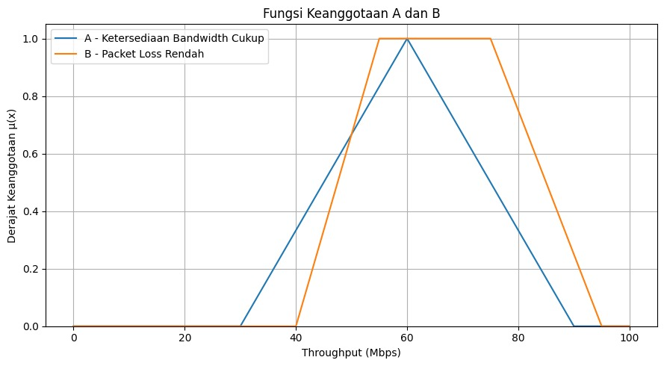
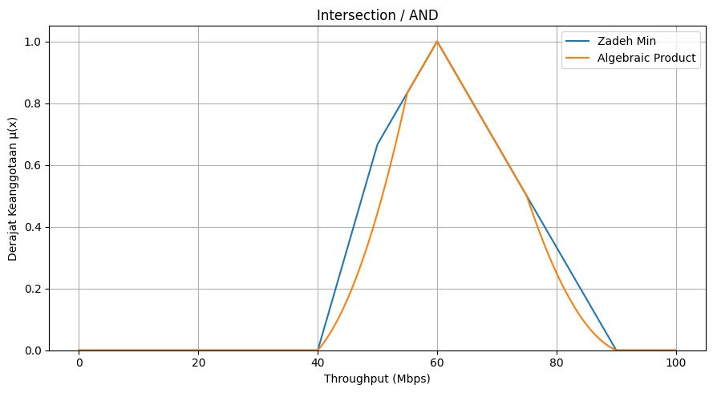
- Grafik Intersection

- Grafik Union
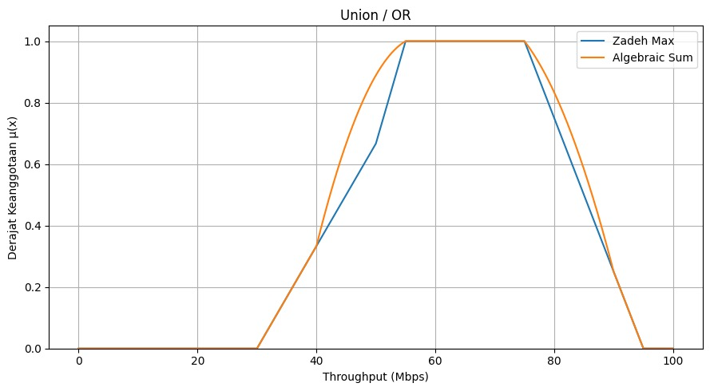

- Grafik Complement
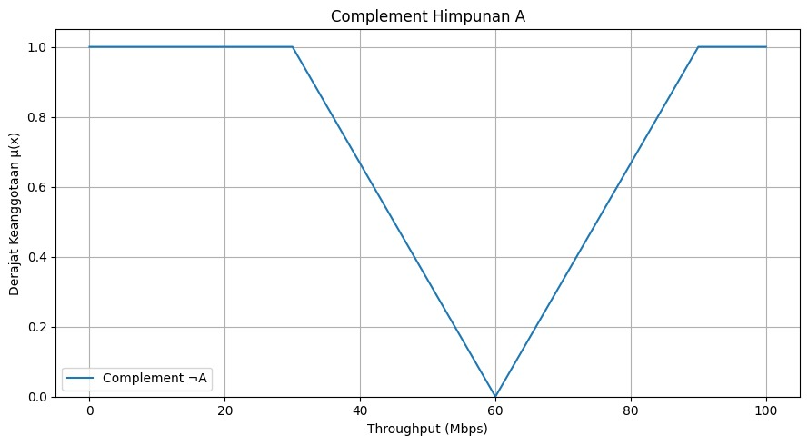

- Implementasi Python
- Library yang digunakan
Pada implementasi Python praktikum ini digunakan dua library utama, yaitu NumPy dan Matplotlib. NumPy digunakan untuk melakukan proses perhitungan numerik dan pengolahan nilai derajat keanggotaan fuzzy, sedangkan Matplotlib digunakan untuk membuat visualisasi atau grafik hasil operasi himpunan fuzzy.
Kode yang digunakan adalah:
import numpy as np
import matplotlib.pyplot as plt

Perintah import numpy as np digunakan untuk memanggil library NumPy dengan alias np, sehingga fungsi-fungsi NumPy dapat digunakan dalam program. Sementara itu, import matplotlib.pyplot as plt digunakan untuk memanggil modul Pyplot dari Matplotlib dengan alias plt yang digunakan untuk membuat grafik.

- Implementasi T-Norm
T-Norm digunakan untuk melakukan operasi Intersection (AND) pada himpunan fuzzy. Pada praktikum ini digunakan tiga operator T-Norm, yaitu Zadeh Min, Algebraic Product, dan Bounded Difference (Lukasiewicz). Masing-masing operator memiliki cara perhitungan yang berbeda dalam menentukan derajat keanggotaan hasil Intersection.
Kode Python yang digunakan adalah:
# Fungsi T-Norm
def tnorm_min(a, b):
return np.minimum(a, b)
def tnorm_product(a, b):
return a * b
def tnorm_bounded_diff(a, b):
return np.maximum(0, a + b - 1)

Fungsi tnorm_min() digunakan untuk menerapkan operator Zadeh Min dengan mengambil nilai keanggotaan terkecil dari dua himpunan. Fungsi tnorm_product() digunakan untuk menerapkan Algebraic Product dengan mengalikan kedua nilai keanggotaan. Sedangkan fungsi tnorm_bounded_diff() digunakan untuk menerapkan Bounded Difference (Lukasiewicz) dengan rumus max(0, a+b-1). Ketiga fungsi tersebut digunakan untuk menghitung dan membandingkan hasil operasi Intersection (AND) pada himpunan fuzzy.

- Implementasi T-Conorm
T-Conorm digunakan untuk melakukan operasi Union (OR) pada himpunan fuzzy. Pada implementasi Python ini digunakan tiga operator T-Conorm, yaitu Zadeh Max, Algebraic Sum, dan Bounded Sum. Ketiga operator tersebut digunakan untuk menghitung derajat keanggotaan hasil operasi Union dari dua himpunan fuzzy.
Kode Python yang digunakan adalah:
# Fungsi T-Conorm

def tconorm_max(a, b):
return np.maximum(a, b)

def tconorm_algebraic_sum(a, b):
return a + b - (a * b)

def tconorm_bounded_sum(a, b):
return np.minimum(1, a + b)
Fungsi tconorm_max() digunakan untuk menerapkan operator Zadeh Max dengan mengambil nilai keanggotaan terbesar dari dua himpunan. Fungsi tconorm_algebraic_sum() digunakan untuk menerapkan Algebraic Sum dengan rumus a + b - (a*b). Sedangkan fungsi tconorm_bounded_sum() digunakan untuk menerapkan Bounded Sum dengan membatasi hasil penjumlahan agar tidak melebihi nilai 1. Ketiga fungsi tersebut digunakan untuk menghitung dan membandingkan hasil operasi Union (OR) pada himpunan fuzzy.

- Implementasi Complement
Complement atau komplemen digunakan untuk menentukan derajat keanggotaan dari kebalikan suatu himpunan fuzzy. Pada praktikum ini, komplemen diterapkan pada himpunan A, yaitu Ketersediaan Bandwidth Cukup. Rumus yang digunakan adalah:$$μ¬a\left(x\right)=1-μa\left(x\right)$$
Kode Python yang digunakan adalah:
# Fungsi Complement
def fuzzy_not(a):
return 1 - a
Fungsi fuzzy_not() menerima nilai derajat keanggotaan suatu himpunan sebagai input, kemudian menguranginya dari nilai 1. Dengan demikian, semakin tinggi derajat keanggotaan A, maka semakin rendah derajat keanggotaan komplemennya. Hasil dari fungsi ini digunakan untuk memperoleh nilai Complement ¬A pada setiap nilai dalam universe.
- Fungsi keanggotaan A dan B
Pada tahap ini dibuat fungsi keanggotaan untuk dua himpunan fuzzy yang digunakan dalam kasus Evaluasi Kelayakan Bandwidth Jaringan Kampus. Himpunan A adalah Ketersediaan Bandwidth Cukup dengan bentuk fungsi keanggotaan segitiga atau Triangle [30, 60, 90]. Himpunan B adalah Packet Loss Rendah dengan bentuk fungsi keanggotaan trapesium atau Trapezoid [40, 55, 75, 95].
Kode Python yang digunakan adalah:
Fungsi membership_A() digunakan untuk menghitung derajat keanggotaan himpunan A berdasarkan bentuk segitiga dengan titik [30, 60, 90]. Nilai keanggotaan meningkat dari 0 menuju 1 pada interval 30 sampai 60 Mbps, kemudian menurun kembali menuju 0 pada interval 60 sampai 90 Mbps.
Fungsi membership_B() digunakan untuk menghitung derajat keanggotaan himpunan B berdasarkan bentuk trapesium dengan parameter [40, 55, 75, 95]. Nilai keanggotaan meningkat dari 0 menuju 1 pada interval 40 sampai 55 Mbps, tetap bernilai 1 pada interval 55 sampai 75 Mbps, kemudian menurun menuju 0 pada interval 75 sampai 95 Mbps.
Kedua fungsi tersebut akan digunakan pada tahap berikutnya untuk menghitung operasi Intersection, Union, dan Complement serta menghasilkan grafik fungsi keanggotaan.
- Perhitungan operasi himpunan fuzzy
# Fungsi keanggotaan A
# Ketersediaan Bandwidth Cukup
# Triangle [30, 60, 90]

def membership_A(x):
x = np.asarray(x, dtype=float)
hasil = np.zeros_like(x)

naik = (x > 30) & (x <= 60)
hasil[naik] = (x[naik] - 30) / (60 - 30)

turun = (x > 60) & (x < 90)
hasil[turun] = (90 - x[turun]) / (90 - 60)

return hasil

# Fungsi keanggotaan B
# Packet Loss Rendah
# Trapezoid [40, 55, 75, 95]

def membership_B(x):
x = np.asarray(x, dtype=float)

hasil = np.zeros_like(x)

naik = (x > 40) & (x <= 55)
hasil[naik] = (x[naik] - 40) / (55 - 40)

tengah = (x > 55) & (x <= 75)
hasil[tengah] = 1

turun = (x > 75) & (x < 95)
hasil[turun] = (95 - x[turun]) / (95 - 75)
return hasil
Setelah fungsi operator dan fungsi keanggotaan A dan B dibuat, tahap selanjutnya adalah melakukan perhitungan operasi himpunan fuzzy. Universe yang digunakan adalah $(X=[0,100])$ Mbps. Pada tahap ini dihitung nilai keanggotaan himpunan A dan B, kemudian diterapkan operasi Intersection (AND) menggunakan Zadeh Min dan Algebraic Product, operasi Union (OR) menggunakan Zadeh Max dan Algebraic Sum, serta operasi Complement terhadap himpunan A.
Kode Python yang digunakan adalah:
# Membentuk universe X = [0, 100]
x = np.linspace(0, 100, 1001)

# Menghitung derajat keanggotaan A dan B
A = membership_A(x)
B = membership_B(x)

# Intersection / AND
intersection_min = tnorm_min(A, B)
intersection_product = tnorm_product(A, B)

# Union / OR
union_max = tconorm_max(A, B)
union_algebraic_sum = tconorm_algebraic_sum(A, B)

# Complement A
complement_A = fuzzy_not(A)
Pada kode tersebut, np.linspace(0, 100, 1001) digunakan untuk membentuk nilai universe dari 0 sampai 100 Mbps dengan interval yang cukup rapat sehingga grafik fungsi keanggotaan dapat ditampilkan dengan baik. Selanjutnya, fungsi membership_A() dan membership_B() digunakan untuk memperoleh derajat keanggotaan masing-masing himpunan.
Hasil derajat keanggotaan tersebut kemudian digunakan dalam operasi Intersection dan Union. intersection_min menghasilkan Intersection menggunakan operator Zadeh Min, sedangkan intersection_product menggunakan Algebraic Product. Untuk Union, union_max menggunakan Zadeh Max dan union_algebraic_sum menggunakan Algebraic Sum. Terakhir, complement_A digunakan untuk mendapatkan nilai komplemen dari himpunan A.
- Pengujian nilai $(x=35,50,65,80)$
Tahap pengujian dilakukan pada empat nilai throughput, yaitu $35, 50, 65,$ dan 80 Mbps. Pengujian ini bertujuan untuk mengetahui nilai derajat keanggotaan A dan B serta hasil operasi Intersection, Union, dan Complement pada setiap nilai yang telah ditentukan.
Kode Python yang digunakan adalah:
# Nilai yang akan diuji
nilai_uji = [35, 50, 65, 80]

print("=" * 90)
print("HASIL PENGUJIAN OPERASI HIMPUNAN FUZZY")
print("=" * 90)

print(
f"{'x':>5} "
f"{'μA':>10} "
f"{'μB':>10} "
f"{'Min':>10} "
f"{'Product':>10} "
f"{'Max':>10} "
f"{'Alg.Sum':>10} "
f"{'¬A':>10}"
)

print("-" * 90)

for nilai in nilai_uji:

a = float(membership_A(np.array([nilai]))[0])
b = float(membership_B(np.array([nilai]))[0])

hasil_min = float(tnorm_min(a, b))
hasil_product = float(tnorm_product(a, b))
hasil_max = float(tconorm_max(a, b))
hasil_alg_sum = float(tconorm_algebraic_sum(a, b))
hasil_complement = float(fuzzy_not(a))

print(
f"{nilai:>5} "
f"{a:>10.4f} "
f"{b:>10.4f} "
f"{hasil_min:>10.4f} "
f"{hasil_product:>10.4f} "
f"{hasil_max:>10.4f} "
f"{hasil_alg_sum:>10.4f} "
f"{hasil_complement:>10.4f}"
)
print("=" * 90)
Kode tersebut menggunakan nilai_uji untuk menyimpan empat nilai yang akan diuji. Perulangan for digunakan untuk menghitung nilai keanggotaan A dan B pada setiap nilai throughput. Setelah itu, program menghitung hasil Zadeh Min, Algebraic Product, Zadeh Max, Algebraic Sum, dan Complement A.
Hasil running program akan menghasilkan tabel sebagai berikut:
x | μA | μB | Min | Product | Max | Alg.Sum | ¬A
35 | 0.1667 | 0.0000 | 0.0000 | 0.0000 | 0.1667 | 0.1667 | 0.8333
50 | 0.6667 | 0.6667 | 0.6667 | 0.4444 | 0.6667 | 0.8889 | 0.3333
65 | 0.8333 | 1.0000 | 0.8333 | 0.8333 | 1.0000 | 1.0000 | 0.1667
80 | 0.3333 | 0.7500 | 0.3333 | 0.2500 | 0.7500 | 0.8333 | 0.6667
Hasil tersebut digunakan untuk memeriksa kesesuaian antara perhitungan manual pada bagian sebelumnya dengan hasil yang diperoleh melalui implementasi Python. Nilai yang dihasilkan Python sesuai dengan hasil perhitungan manual untuk setiap nilai pengujian.
- Visualisasi grafik
Tahap visualisasi digunakan untuk menampilkan hasil fungsi keanggotaan dan operasi himpunan fuzzy dalam bentuk grafik. Grafik yang dibuat meliputi fungsi keanggotaan A dan B, Intersection menggunakan Zadeh Min dan Algebraic Product, Union menggunakan Zadeh Max dan Algebraic Sum, serta Complement dari himpunan A.
Kode Python yang digunakan adalah:
# Grafik Fungsi Keanggotaan A dan B

plt.figure(figsize=(9, 5))

plt.plot(x, A, label='A - Ketersediaan Bandwidth Cukup')
plt.plot(x, B, label='B - Packet Loss Rendah')

plt.title('Fungsi Keanggotaan A dan B')
plt.xlabel('Throughput (Mbps)')
plt.ylabel('Derajat Keanggotaan μ(x)')
plt.ylim(0, 1.05)
plt.grid(True)
plt.legend()

plt.tight_layout()
plt.show()

# Grafik Intersection
plt.figure(figsize=(9, 5))

plt.plot(x, intersection_min, label='Zadeh Min')
plt.plot(x, intersection_product, label='Algebraic Product')

plt.title('Intersection / AND')
plt.xlabel('Throughput (Mbps)')
plt.ylabel('Derajat Keanggotaan μ(x)')
plt.ylim(0, 1.05)
plt.grid(True)
plt.legend()

plt.tight_layout()
plt.show()

# Grafik Union
plt.figure(figsize=(9, 5))

plt.plot(x, union_max, label='Zadeh Max')
plt.plot(x, union_algebraic_sum, label='Algebraic Sum')

plt.title('Union / OR')
plt.xlabel('Throughput (Mbps)')
plt.ylabel('Derajat Keanggotaan μ(x)')
plt.ylim(0, 1.05)
plt.grid(True)
plt.legend()

plt.tight_layout()
plt.show()

# Grafik Complement A
plt.figure(figsize=(9, 5))

plt.plot(x, complement_A, label='Complement ¬A')

plt.title('Complement Himpunan A')
plt.xlabel('Throughput (Mbps)')
plt.ylabel('Derajat Keanggotaan μ(x)')
plt.ylim(0, 1.05)
plt.grid(True)
plt.legend()

plt.tight_layout()
plt.show()
Kode tersebut menggunakan plt.figure() untuk membuat area grafik, kemudian plt.plot() untuk menampilkan masing-masing fungsi keanggotaan dan hasil operasi fuzzy. Sumbu horizontal menunjukkan Throughput (Mbps), sedangkan sumbu vertikal menunjukkan Derajat Keanggotaan ($μ(X)$) dengan rentang 0 sampai 1.
Grafik pertama menampilkan fungsi keanggotaan A dan B. Grafik kedua menampilkan perbandingan hasil Intersection menggunakan Zadeh Min dan Algebraic Product. Grafik ketiga menampilkan hasil Union menggunakan Zadeh Max dan Algebraic Sum. Grafik keempat menampilkan Complement dari himpunan A.
Dengan visualisasi tersebut, perbedaan karakteristik masing-masing operator fuzzy dapat diamati secara langsung melalui bentuk kurva yang dihasilkan.
- Pertanyaan Analisis
- Mengapa nilai hasil operasi Intersection tidak pernah lebih besar daripada nilai terkecil operand-nya? Buktikan secara matematis!
Jawaban:
Pada operasi Intersection (AND) pada himpunan fuzzy, prinsip dasarnya adalah bahwa nilai keanggotaan hasil tidak boleh melebihi nilai keanggotaan terkecil dari operand yang digunakan. Pada operator Zadeh Min, rumus Intersection adalah:
$$μA∩B=min⁡(μa(x),μb(x))$$
Misalkan:
$$μA\left(x\right)=a$$
Dan
$$μB\left(x\right)=b$$
Karena fungsi minimum selalu memilih nilai yang lebih kecil, maka:
$$min⁡(a,b)≤a$$
dan
$$min⁡(a,b)≤b$$
Sehingga:
$$μA∩B(x)≤min⁡(μa\left(x\right),μb\left(x\right))$$
Bahkan pada operator Zadeh Min, berlaku persamaan:
$$μA∩B(x)=min⁡(μa\left(x\right),μb\left(x\right))$$
Contohnya, jika:
$$μA\left(x\right)=0.7$$
dan
$$μA\left(x\right)=0.4$$
maka:
$$μA∩B\left(x\right)=\min\left(0.7,0.4\right)=0.4$$
Hasilnya adalah 0.4, sehingga tidak mungkin lebih besar daripada operand terkecil, yaitu 0.4. Hal ini sesuai dengan sifat operasi Intersection yang hanya mempertahankan tingkat keanggotaan yang sama atau lebih rendah dari kedua operand.
- Dalam sistem rekomendasi produk e-commerce, kapankah sebaiknya kita menggunakan operator Algebraic Product alih-alih Zadeh Min pada aturan: "IF harga murah AND rating tinggi"?
Jawaban:
Operator Algebraic Product dapat digunakan ketika sistem ingin menghasilkan nilai yang lebih ketat terhadap pemenuhan kedua kondisi sekaligus. Rumusnya adalah:
$$μA∩B\left(x\right)=\min\left(μa\left(x\right) x μb\left(x\right)\right)$$
Sedangkan Zadeh Min menggunakan:
$$μA∩B\left(x\right)=min⁡(μa\left(x\right),μb\left(x\right))$$
Misalnya sebuah produk memiliki:
$$μHarga murah=0.8$$
Dan:
$$μHarga murah=0.9$$
Dengan Zadeh Min:
$$min(0.8,0.9)=0.8$$
Sedangkan dengan Algebraic Product:
$$0.8 x 0.9=0.72$$
Nilai 0.72 lebih rendah karena kedua tingkat keanggotaan dikalikan. Oleh karena itu, Algebraic Product cocok digunakan ketika sistem rekomendasi ingin memberikan penalti apabila salah satu atau kedua kondisi tidak terlalu kuat.
Dalam kasus "IF harga murah AND rating tinggi", Algebraic Product dapat dipilih apabila rekomendasi harus semakin tinggi hanya ketika harga benar-benar murah dan rating benar-benar tinggi secara bersamaan. Sebaliknya, Zadeh Min lebih sederhana dan hanya mempertimbangkan kondisi yang memiliki tingkat keanggotaan paling rendah.
- Pada tabel pengujian kasus 3 $(μA=0.5, μB=0.5),$ nilai Bounded Difference menghasilkan 0.00, sedangkan Min menghasilkan 0.50. Mengapa perbedaan ini bisa begitu signifikan?
Jawaban:
Perbedaan tersebut terjadi karena kedua operator menggunakan prinsip perhitungan yang berbeda.
Operator Zadeh Min dihitung dengan:
$$μmin=min⁡(μa,μb)$$
Dengan:
$$μa=0.5$$
dan
$$μb=0.5$$
maka:
$$μmin=min\left(0.5,0.5\right)=0.5$$
Sementara itu, Bounded Difference menggunakan rumus:
$$μBD=max(0.μa+μb-1)$$
Sehingga:
$$μBD=max(0.05+0.5-1)$$
Jadi, perbedaan yang signifikan terjadi karena Min mempertahankan nilai keanggotaan terkecil, sedangkan Bounded Difference mengurangi jumlah kedua nilai dengan 1 dan membatasi hasil minimum pada 0.
Pada kasus ini:
$$0.5+0.5=1$$
sehingga:
$$1-1=0$$
Akibatnya, Bounded Difference menghasilkan 0.00, sedangkan Min tetap menghasilkan 0.50. Hal ini menunjukkan bahwa Bounded Difference merupakan operator yang jauh lebih ketat dalam menginterpretasikan terpenuhinya dua kondisi secara bersamaan.
- Apakah hukum De Morgan berlaku pada himpunan fuzzy? Jelaskan: $¬(A∪B)=¬A∩¬B$ Ya, hukum De Morgan dapat berlaku pada himpunan fuzzy, terutama apabila operasi Union, Intersection, dan komplemen menggunakan operator standar Zadeh.
jawaban:
Operasi yang digunakan adalah:
Union:
$$μA∪B(x)=max(μA\left(x\right),μB(x))$$
Intersection:
$$μA∪B(x)=min(μA\left(x\right),μB(x))$$
Komplemen:
$$¬A\left(x\right)=1-μA(x)$$
Untuk membuktikan:
$$¬(A∪B)=¬A∩¬B$$
bagian kiri dapat ditulis:
$$¬\left(A∪B\right)\left(x\right)=1-μA∪B(x)$$
Karena:
$$μA∪B\left(x\right)=max⁡(μA\left(x\right),μB\left(x\right))$$
maka:
$$μ¬(A∪B)\left(x\right)=max⁡(μA\left(x\right),μB\left(x\right))$$
Sedangkan bagian kanan:
$$μ¬A∪¬B\left(x\right)=min⁡(μ¬A\left(x\right),μ¬B\left(x\right))$$
Karena:
$$μ¬A\left(x\right)=1=μA(x)$$
Dan
$$μ¬B\left(x\right)=1=μB(x)$$
maka:
$$μ¬A∪¬B\left(x\right)=min⁡(1-μ¬A\left(x\right),1-μ¬B\left(x\right))$$

Secara matematis berlaku sifat:
$$1-\max\left(a,b\right)=\min{1}-a,1-b$$
Sehingga:
$$μ¬(A∪B)\left(x\right)=μ¬A∩¬B$$
Dengan demikian, dapat dibuktikan bahwa:
$$μ¬(A∪B)\left(x\right)=μ¬A∩¬B$$
Jadi, hukum De Morgan tetap berlaku pada himpunan fuzzy apabila digunakan komplemen standar $1-μ$, Union dengan operator Max, dan Intersection dengan operator Min.

- Kesimpulan
Berdasarkan pembahasan mengenai operasi himpunan fuzzy, khususnya operasi Intersection dengan berbagai operator, dapat disimpulkan bahwa setiap operator memiliki karakteristik dan hasil yang berbeda dalam menggabungkan nilai keanggotaan. Operator Zadeh Min menghasilkan nilai berdasarkan nilai keanggotaan terkecil dari dua operand, sehingga hasilnya tidak pernah lebih besar daripada nilai terkecil operand tersebut. Sementara itu, Algebraic Product menghasilkan nilai dengan mengalikan kedua nilai keanggotaan sehingga memberikan hasil yang lebih kecil dan lebih ketat ketika kedua kondisi harus terpenuhi secara bersamaan.
Perbedaan karakteristik juga terlihat pada operator Bounded Difference. Pada kondisi ($μa=0.5)$ dan ($μa=0.5)$, operator Bounded Difference menghasilkan nilai 0.00, sedangkan operator Min menghasilkan 0.50. Hal tersebut menunjukkan bahwa pemilihan operator dalam sistem fuzzy dapat memengaruhi hasil akhir dan harus disesuaikan dengan kebutuhan sistem. Dalam sistem rekomendasi produk e-commerce, misalnya, Algebraic Product dapat digunakan ketika sistem ingin memberikan penilaian yang lebih ketat terhadap kombinasi kondisi seperti harga murah dan rating tinggi.
Selain itu, berdasarkan pembuktian matematis, hukum De Morgan dapat diterapkan pada himpunan fuzzy apabila menggunakan operator standar Zadeh, yaitu Union dengan Max, Intersection dengan Min, dan komplemen dengan rumus $(1-μ)$. Dengan demikian, pemahaman terhadap karakteristik masing-masing operator sangat penting agar operasi fuzzy yang digunakan dapat menghasilkan representasi tingkat keanggotaan yang sesuai dengan kebutuhan permasalahan.

